# DHCP Failover

Windows Serverin DHCP palveluun voidaan lisätä vikasietoisuutta Failover ominaisuudella. Sen avulla voidaan linkittää kaksi DHCP palvelinta, jos toinen palvelimista kaatuu, toinen palvelin ottaa DHCP palvelun roolin itselleen. Idea on sama kuin Ciscon HSRP toiminnossa.

**HUOM! DHCP-palvelin joka toimii vara-DHCPna, ei saa olla olemassa samaa skooppia, joka sinne luodaan failover kautta! Antaa erroria.**

DHCP Manager > Configure Failover...

Valitse skooppi jolle haluat tehdä failoverin.

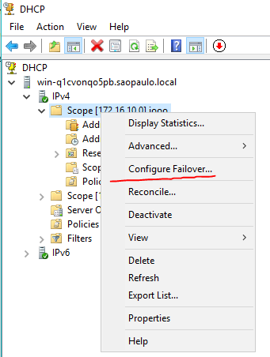 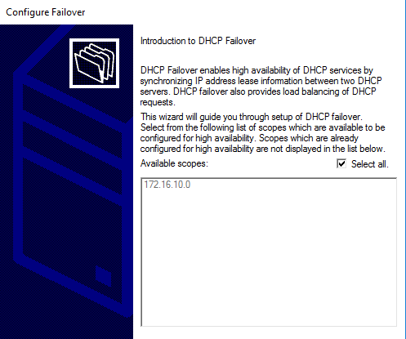

Valitse palvelin, jonka kanssa haluat muodostaa failover yhteyden.

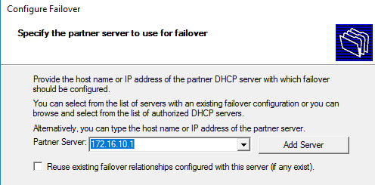

Seuraavaksi voit valita lisäasetuksia failoveriin. Mode kohta on tärkeä, siinä määritetään onko failover ns. Load balance (eli tasaa kuorman kahden DHCP palvelimen välillä) vai Hot Standby (eli toinen on varalla, jos toinen sattuu kaatumaan).

Voit myös määrittää kuinka monta prosenttia jaettavasta osoitealueesta vara-DHCP-palvelin saa käyttää.

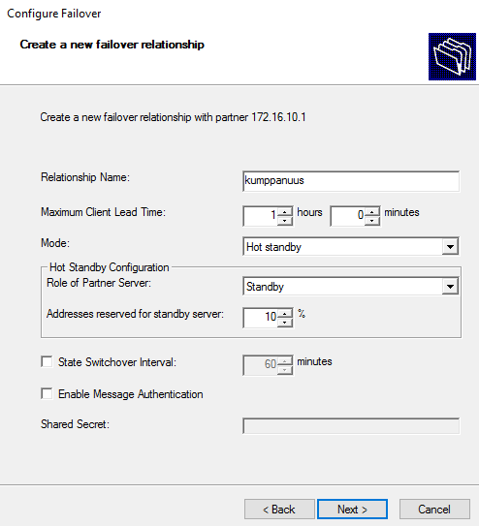

Valmis. Failover toiminto luo myös kyseisen skoopin toiseen DHCP-palvelimeen (tämän takia kyseisen osoitealueen skooppia ei varaDHCP-palvelimessa saa olla).

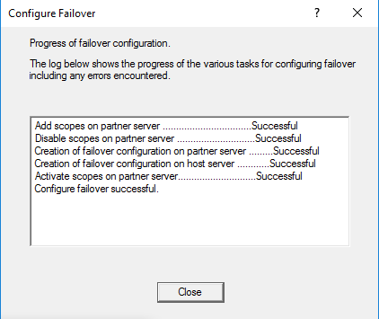 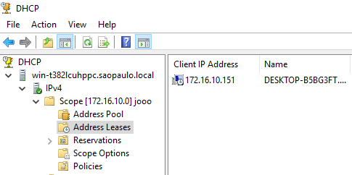

## Testaaminen

Skoopin nimi > Properties > Failover

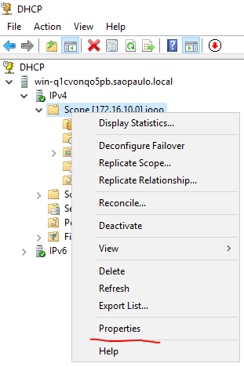

Vasemmassa kuvassa on isäntä DHCP (active) ja oikeassa vara DHCP (standby).

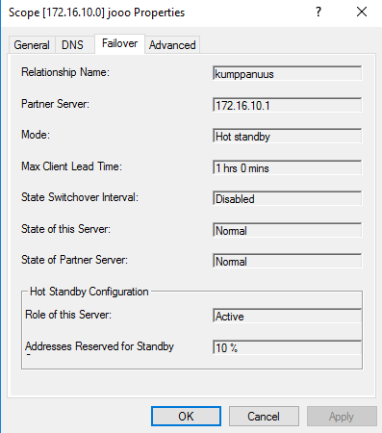 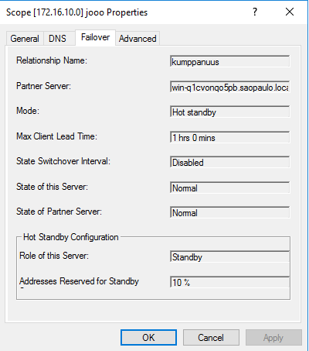

Ipconfig /all komennolla nähdään miltä DHCP palvelimelta IP-osoite on tullut. Työasema on saanut IP-osoitteensa DHCP palvelimelta 172.16.10.10.

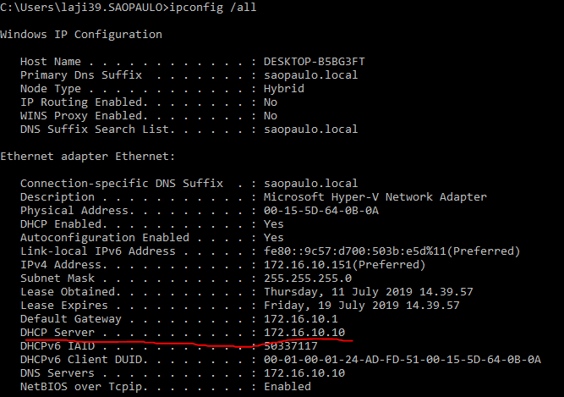

Seuraavaksi poista kyseinen DHCP palvelin käytöstä ja nollaa työaseman IP-asetukset.

Hae uudet osoitteet ipconfig /renew komennolla.

Kuten kuvasta näkyy, osoitteet ovat nyt tulleen toiselta DHCP palvelimelta, koska alkuperäinen ei voinut DHCP pyyntöjä käsitellä koska se on alhaalla.

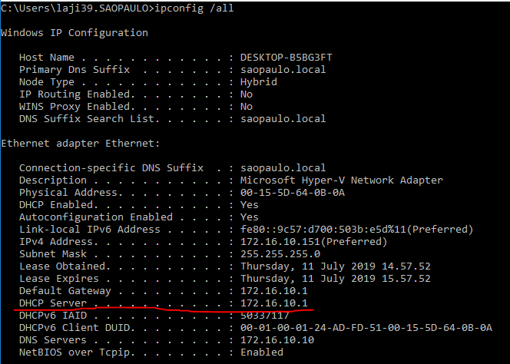

Saman näkee myös nyt toiminnassa olevalta DHCP palvelimelta. Yhteys toiseen DHCP palvelimeen on menetetty ja tämä palvelin on käytössä.

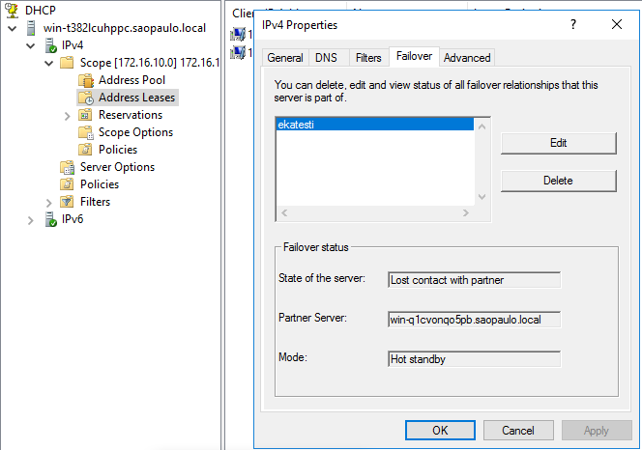

Kun toinen DHCP palvelin otetaan takaisin käyttöön näyttäisi se tältä, eli normaalilta:

